第一学期一年级数学阶段性练习（1）
班级 姓名 学号 成绩
一、填空：
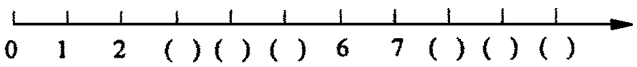
- 、

（2）、☆☆☆☆☆☆☆☆☆
一共有（ ）个☆ ，给正中间的一个涂上红色，它的右边有（ ）个☆ ，左边有（ ）个☆ 。把左边5个☆圈起来。
（3）在7、4、6、0、8、2、10、3中，一共有（ ）个数，其中最大的数是( )，最小的数是（ ），从左边数第3个数是（ ），从右边数第2个数是（ ），把这些数按照从小到大的顺序排列
□＜□＜□＜□＜□＜□＜□＜□
（4）
◎的上面是（ ），下面是（ ）
 | △
☆ | ◎ | ○
 | □
○在☆的( )面，☆在○的（ ）面
△在□的( )面，□在△的（ ）面

- 8前面一个数是（ ），后面一个数是（ ）；
和5相邻的数是（ ）和（ ）；
比6大，比9小的数是（ ）和（ ）；
小于5的数有（ ）
（6）、在□里填上合适的数
3＜□ 6＞□ 9＝□ □＞7
7＞□ 4＞□ 8＜□ □＝5
（7）、在○里填＜、＞或=
5○8 4○9 3○3 6○9
10○9 6○6 5○2 6○0

二、比一比，填一填。
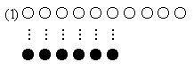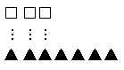
( )比( )多 ( )比( )少
( ) ＞( ) ( )＜( )
三、画一画
1、 画○，和△同样多。 2、画△，比□少2个
△△△△△△△ □□□□□□□□□□

3、画○，比◇多3 个。 4、左边画5个○右边画4个△
◇◇◇◇◇◇

5、 里可以画几个○？画一画
○○○○○○
＜ ＜ ＜ ＜

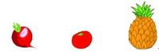
四、最重的画“√”，最轻的画“○”。
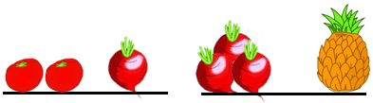

△
△

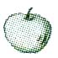
- 填一填

从左边起
（1）第1堆放了4只苹果，第4堆放了（ ）只苹果。
（2）放1只苹果的是第（ ）堆，它左面一堆放了（ ）只，右面一堆放了（ ）只。
（3）从右边起，第（ ）堆最多，第（ ）堆最少。

